## Практическая работа №6

## Конструируем графические объекты

Цель: отработка навыков работы с изображениями и их фрагментами в растровом графическом редакторе.

Ход работы

1. Раскрасьте рисунок, используя инструмент Заливка графического редактора Paint.

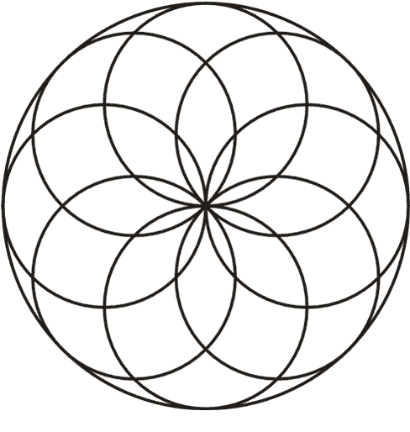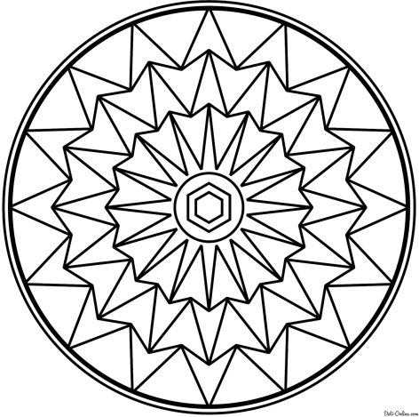

1. Используя операции Копирования и Вставки, создайте следующие изображения:

